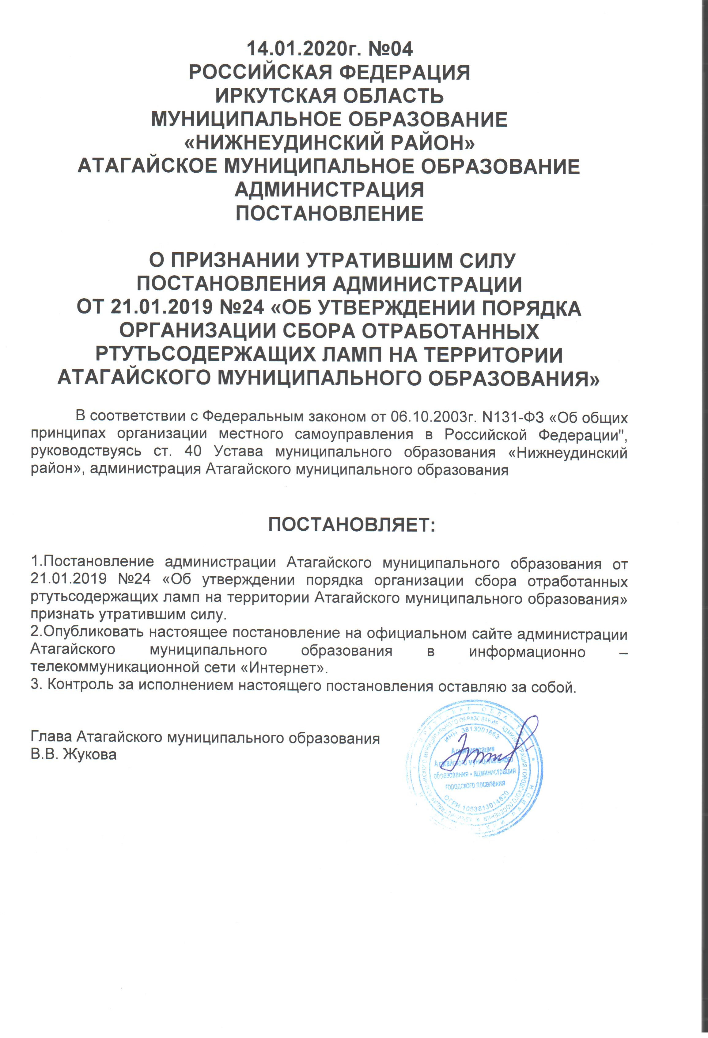
14.01.2020г. №04
РОССИЙСКАЯ ФЕДЕРАЦИЯ
ИРКУТСКАЯ ОБЛАСТЬ
МУНИЦИПАЛЬНОЕ ОБРАЗОВАНИЕ
«НИЖНЕУДИНСКИЙ РАЙОН»
АТАГАЙСКОЕ МУНИЦИПАЛЬНОЕ ОБРАЗОВАНИЕ
АДМИНИСТРАЦИЯ
ПОСТАНОВЛЕНИЕ

О ПРИЗНАНИИ УТРАТИВШИМ СИЛУ
ПОСТАНОВЛЕНИЯ АДМИНИСТРАЦИИ
ОТ 21.01.2019 №24 «ОБ УТВЕРЖДЕНИИ ПОРЯДКА ОРГАНИЗАЦИИ СБОРА ОТРАБОТАННЫХ РТУТЬСОДЕРЖАЩИХ ЛАМП НА ТЕРРИТОРИИ АТАГАЙСКОГО МУНИЦИПАЛЬНОГО ОБРАЗОВАНИЯ»

В соответствии с Федеральным законом от 06.10.2003г. N131-ФЗ «Об общих принципах организации местного самоуправления в Российской Федерации", руководствуясь ст. 40 Устава муниципального образования «Нижнеудинский район», администрация Атагайского муниципального образования

ПОСТАНОВЛЯЕТ:

1.Постановление администрации Атагайского муниципального образования от 21.01.2019 №24 «Об утверждении порядка организации сбора отработанных ртутьсодержащих ламп на территории Атагайского муниципального образования» признать утратившим силу.
2.Опубликовать настоящее постановление на официальном сайте администрации Атагайского муниципального образования в информационно – телекоммуникационной сети «Интернет».
3. Контроль за исполнением настоящего постановления оставляю за собой.

Глава Атагайского муниципального образования
В.В. Жукова

